
TECNOLÓGICO NACIONAL DE MÉXICO INSTITUTO TECNOLÓGICO SUPERIOR DE MISANTLA
ASIGNATURA: Taller de Base de Datos TITULAR: Dr. Irahan Otoniel Jose Guzman
NOMBRE DE LA ACTIVIDAD: Reporte de Instalación de MySQL UNIDAD No.: Unidad 1
CARRERA: Ingeniería en sistemas computacionales
SEMESTRE: 5 GRUPO: 503ª
PRESENTA: Hernández Candanedo Salomón -152T0024 Martinez Mendoza Karlo Daniel -222T0113 Sandoval Dorantes Alexandra Julieth -242T0444 FECHA DE ENTREGA: 29-08-2026

ÍNDICE

Introducción 3
Desarrollo 4
Conclusión 14
Referencia 15

Introducción
MySQL es un sistema de gestión de bases de datos relacionales (RDBMS) de código abierto, desarrollado originalmente en 1995 y actualmente mantenido por Oracle Corporation. Es, hasta la fecha, el motor de base de datos de código abierto más utilizado en el mundo, debido a su rapidez, estabilidad y facilidad de uso, así como a su compatibilidad con el lenguaje SQL para la creación, consulta y administración de la información (Oracle Corporation, MySQL 8.0 Reference Manual, 2025). Forma parte del popular stack LAMP (Linux, Apache, MySQL y PHP/Python/Perl) y es ampliamente empleado en sitios web, sistemas de comercio electrónico y aplicaciones empresariales, ya que ofrece transacciones ACID, distintos motores de almacenamiento (como InnoDB) y soporte para grandes volúmenes de conexiones simultáneas. Su instalación en Windows se realiza a través de MySQL Installer, una herramienta que integra en un solo asistente la descarga, instalación y configuración inicial del servidor, incluyendo el puerto de conexión, el método de autenticación y la contraseña del usuario root. En el presente reporte se documenta, paso a paso y con evidencia fotográfica, el proceso completo de instalación y configuración de MySQL Server 8.0.46, así como el primer acceso al gestor a través de MySQL 8.0 Command Line Client, con el propósito de contar con una guía clara para instalaciones futuras.

Desarrollo
Instalación y Configuración de MySQL
Primer paso para instalación de MySQL vamos a dar clic en el botón add.

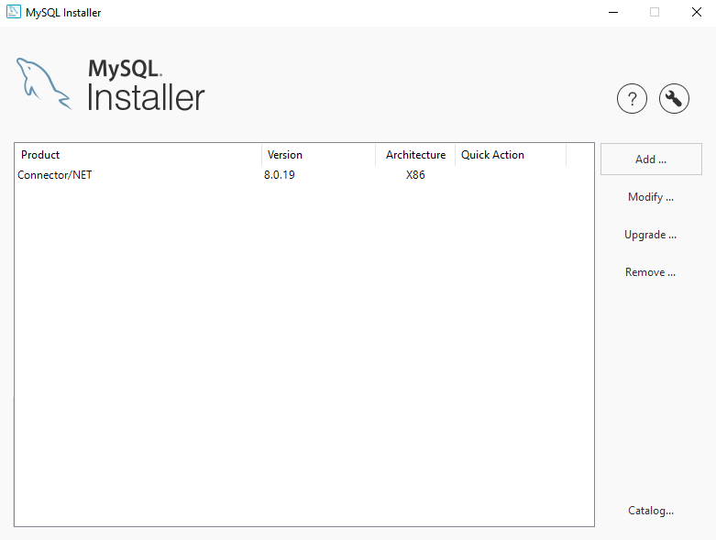
Figura 1. Ventana principal de MySQL Installer.

En esta parte se va a seleccionar el menú MySQL Servers y dentro de los submenús vamos a seleccionar MySQL Server 8.0.46 x86 y damos clic en la flechita de color verde que apunta a la derecha y damos next.

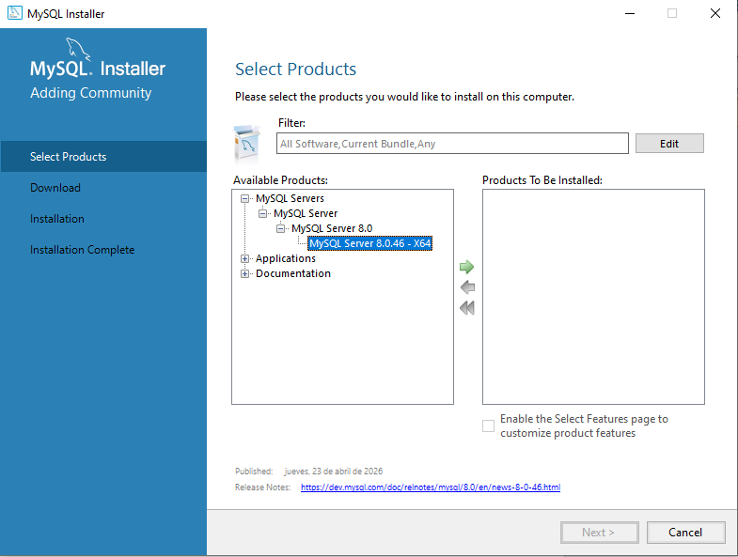
Figura 2. Selección de MySQL Server 8.0.46 en el catálogo de productos

Aquí damos clic en Execute para instalar.
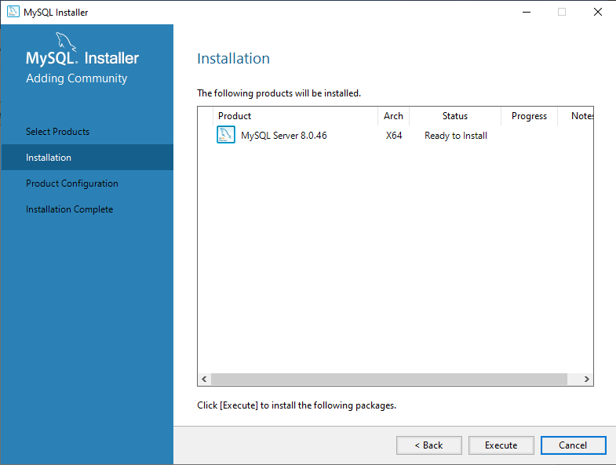
Figura 3. Ejecución de la instalación de MySQL Server.

Una vez que termine de descargar los archivos damos clic en Next.
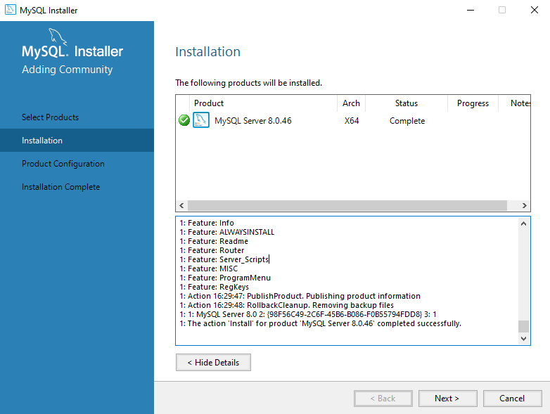
Figura 4. Finalización de la descarga e instalación de archivos.
En esta parte ya está listo para empezar a configurar damos clic en Next.
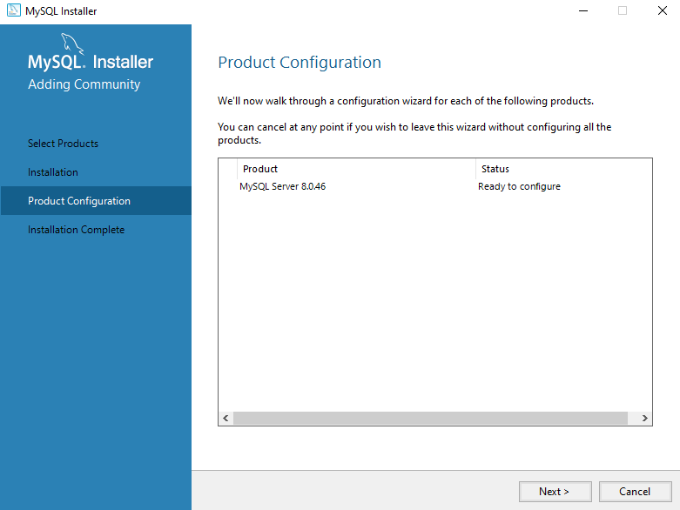
Figura 5. Inicio del asistente de configuración de MySQL Server.
En esta parte hay que cambiar el puerto 3306 por otro para que no haya conflicto con otra aplicación que ocupe ese puerto y podamos trabajar después de cambiarlo ya podemos dar clic en Next.
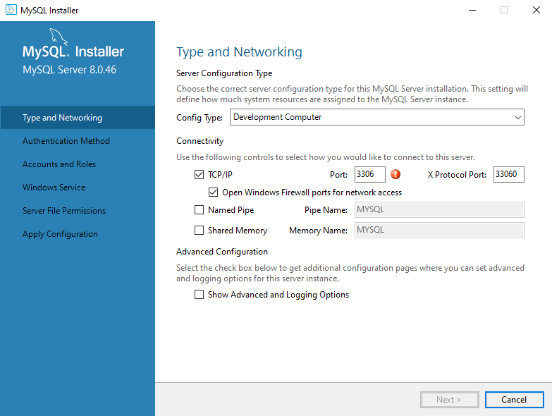
Figura 6. Configuración del puerto de conexión del servidor.
Aquí seleccionamos la primera opción y damos clic en Next.
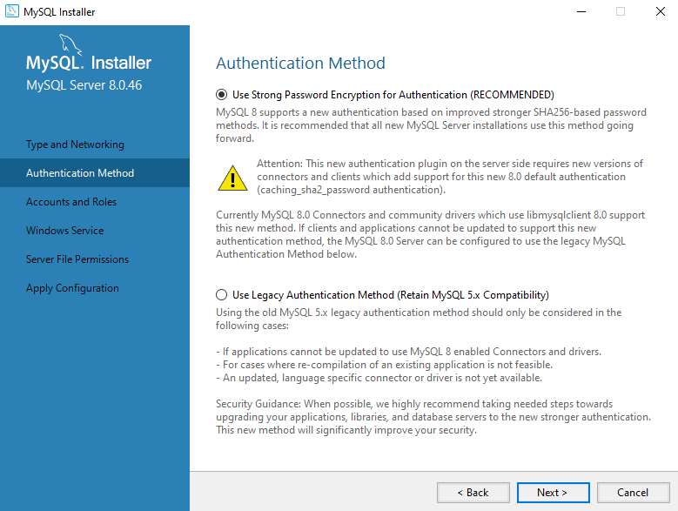
Figura 7. Selección del método de autenticación.
En esta parte creamos una contraseña y la confirmamos, debe ser una contraseña, y es muy importante que no se nos olvide porque es la que vamos a utilizar cuando trabajemos para enlazar nuestra base de datos a una app, solo eso, damos clic en Next.
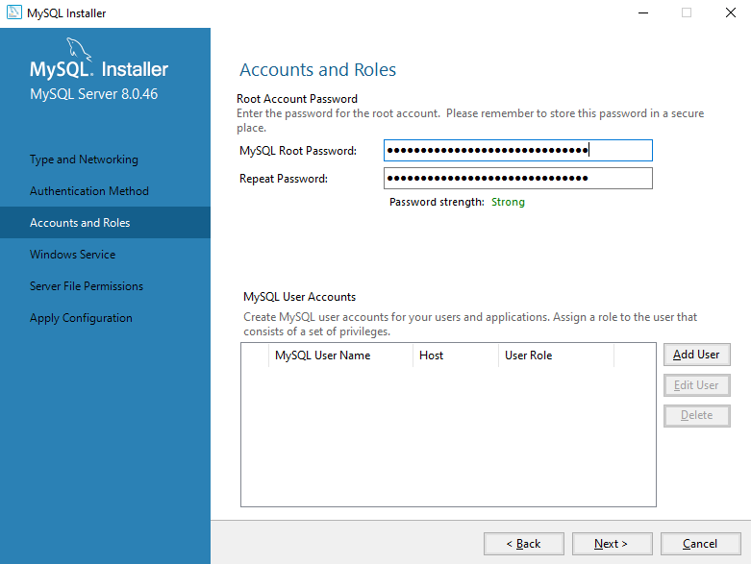
Figura 8. Asignación de la contraseña de root.
En esta ventana la dejamos, así como nos aparece y damos clic en Next.
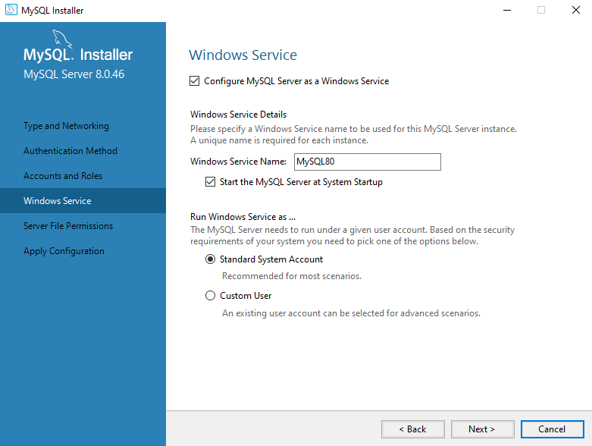
Figura 9. Configuración del servicio de Windows para MySQL.
En esta parte seleccionamos la primera opción y damos clic en Next.
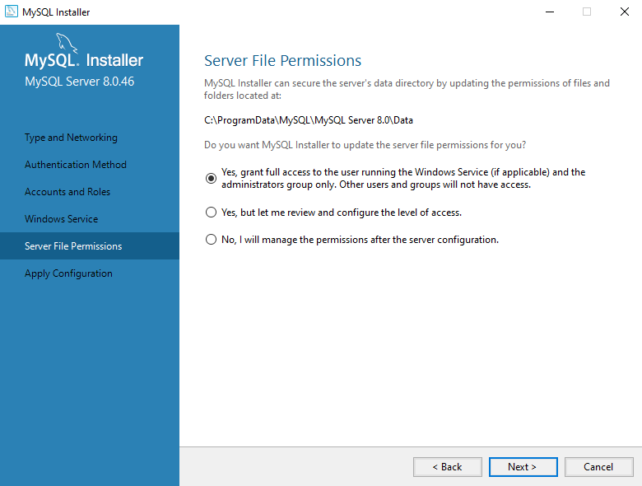
Figura 10. Aplicación de los permisos del servidor.

Aquí damos clic en Execute y esperamos a que se apliquen las configuraciones.
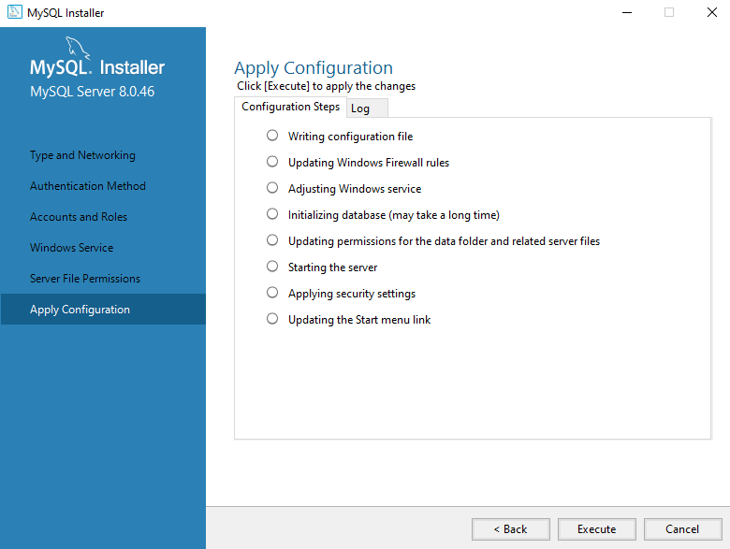
Figura 11. Ejecución de la configuración del servidor.
Una vez que se hayan aplicado las configuraciones damos clic en Finish.
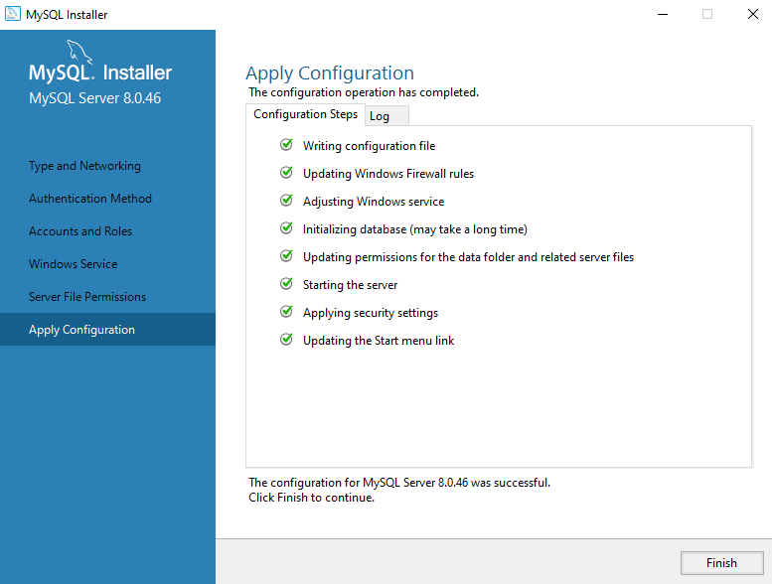
Figura 12. Finalización de la configuración aplicada.

Aquí nos confirma que la configuración ya se completó, damos clic en Next.
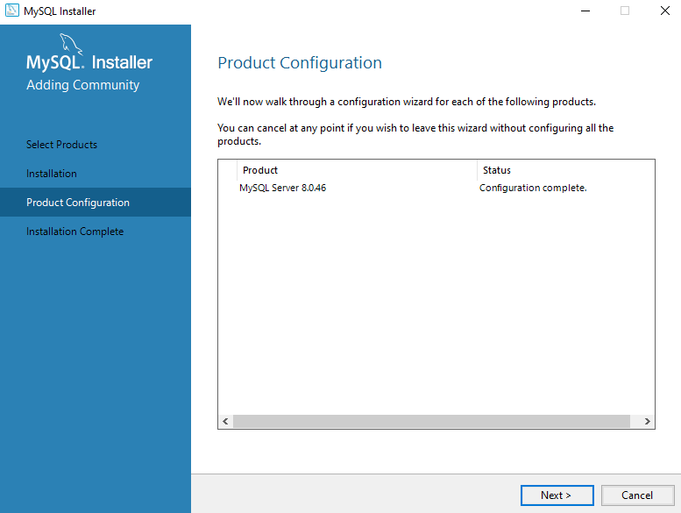
Figura 13. Confirmación de la configuración del producto completada.
En esta parte solo damos clic en Finish.
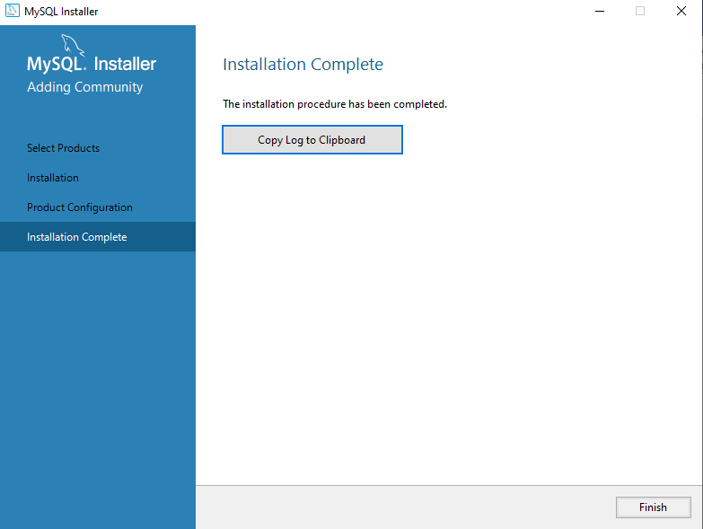
Figura 14. Finalización del asistente de instalación de MySQL Installer.

Después de haber terminado la instalación y configuración de MySQL lo buscamos en Inicio de Windows como MySQL 8.0 Command Line Client, nos abrirá una consola.
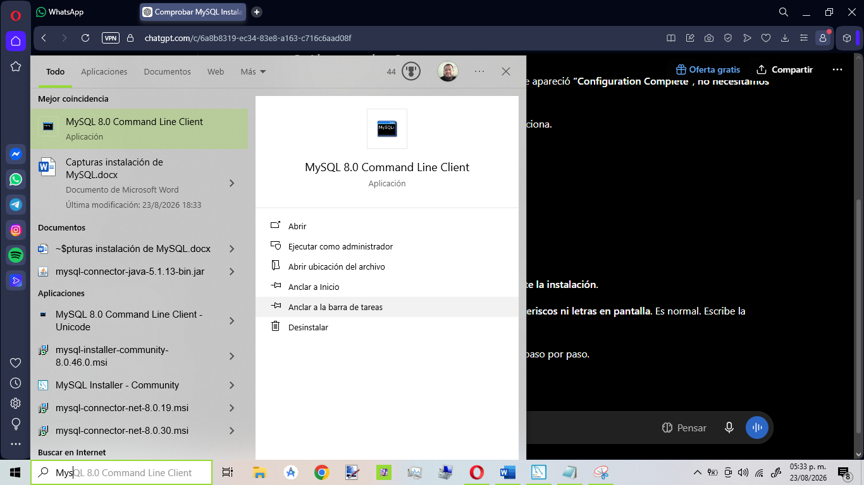
Figura 15. Acceso a MySQL 8.0 Command Line Client desde Windows.

Cuando se abra la consola nos pedirá una contraseña, la cual será la que le pusimos cuando configuramos el MySQL, debe ser la misma, sino no podremos entrar.
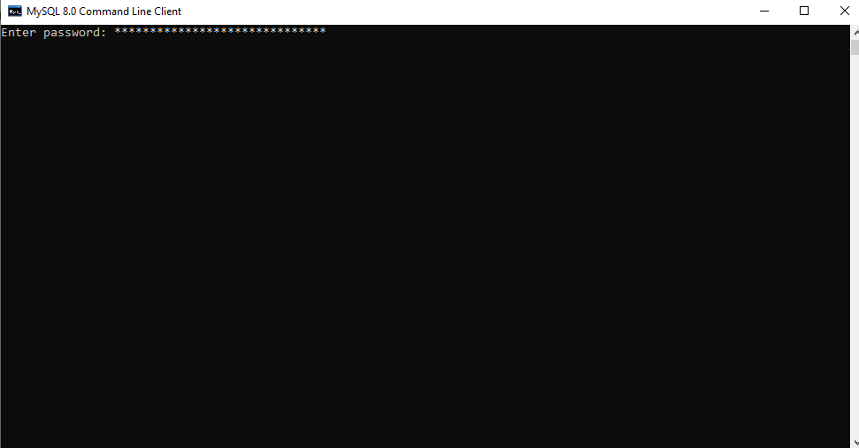
Figura 16. Solicitud de contraseña en la consola de MySQL.

Si no se nos olvidó la contraseña que creamos nos aparecerá esto y a partir de aquí ya podremos crear nuestras bases de datos.

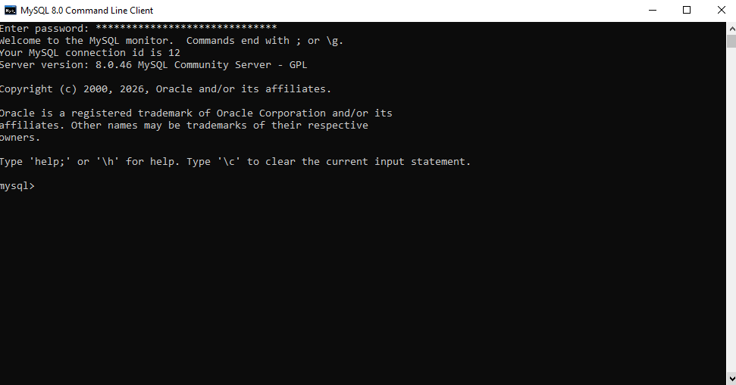
Figura 17. Consola de MySQL lista para crear bases de datos

Conclusión
A lo largo de este reporte se documentó el proceso de instalación y configuración de MySQL Server 8.0.46 mediante MySQL Installer, desde la selección del producto en el catálogo hasta la aplicación final de la configuración del servidor. Durante el desarrollo se identificaron pasos determinantes para el correcto funcionamiento del gestor, como la definición del puerto de conexión (distinto al 3306 predeterminado) para evitar conflictos con otras aplicaciones, la selección del método de autenticación y, sobre todo, la creación de la contraseña del usuario root, ya que sin ella no es posible acceder posteriormente al servidor ni vincularlo con otras aplicaciones. Asimismo, se comprobó que MySQL Installer no solo instala el motor de base de datos, sino que también configura el servicio de Windows correspondiente para que el servidor se ejecute de forma automática. Finalmente, el acceso exitoso a través de MySQL 8.0 Command Line Client, usando la misma contraseña definida durante la instalación, confirmó que todo el proceso se realizó correctamente y que el servidor quedó listo para la creación y administración de bases de datos, sentando así una base sólida para su uso en proyectos posteriores.

Referencia
- Oracle Corporation. (2025). What is MySQL? MySQL 8.0 Reference Manual. https://dev.mysql.com/doc/refman/8.0/en/what-is-mysql.html

